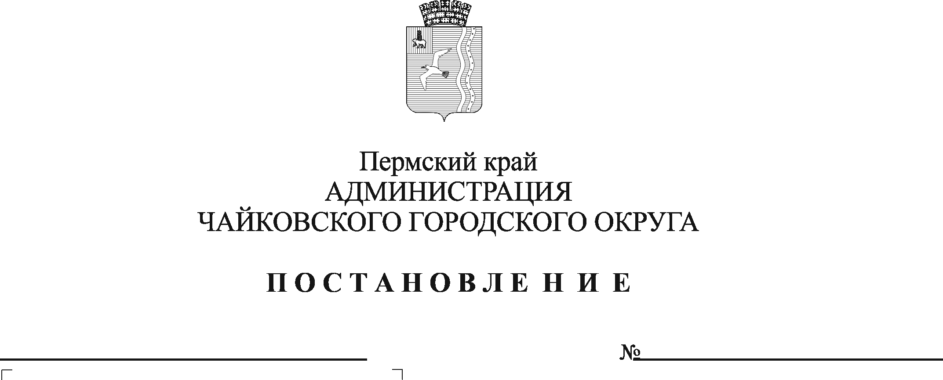
Об утверждении нормативов водоотведения (сброса) по составу сточных вод для абонентов МУП Чайковского городского округа "Чайковский Водоканал", сбрасывающих сточные воды через централизованную систему водоотведения Чайковского городского округа

В соответствии с Федеральными законами от 6 октября 2013 г. № 131-ФЗ «Об общих принципах организации местного самоуправления в Российской Федерации», от 7 декабря 2011 г. № 416-ФЗ «О водоснабжении и водоотведении», постановлениями Правительства Российской Федерации от 29 июля 2013 г. № 644 «Об утверждении Правил холодного водоснабжения и водоотведения и о внесении изменений в некоторые акты Правительства Российской Федерации», от 22 мая 2020 г. № 728 «Об осуществлении Правил осуществления контроля состава и свойств сточных вод и о внесении изменений и признании утратившими силу некоторых актов Правительства Российской Федерации», Уставом Чайковского городского округа
ПОСТАНОВЛЯЮ:
1. Утвердить прилагаемые нормативы водоотведения (сброса) по составу сточных вод для абонентов МУП Чайковского городского округа «Чайковский Водоканал», сбрасывающих сточные воды через централизованную систему водоотведения Чайковского городского округа.
2. Опубликовать постановление в муниципальной газете «Огни Камы» и разместить на официальном сайте администрации Чайковского городского округа.
3. Постановление вступает в силу после его официального опубликования.
4. Контроль за исполнением постановления возложить на исполняющего

обязанности заместителя главы администрации Чайковского городского округа по инфраструктуре.

Глава городского округа –
глава администрации
Чайковского городского округа Ю.Г. Востриков

УТВЕРЖДЕНЫ
постановлением администрации Чайковского городского округа от _____________№___________

НОРМАТИВЫ
водоотведения (сброса) по составу сточных вод для абонентов
МУП Чайковского городского округа «Чайковский Водоканал», сбрасывающих сточные воды через централизованную систему водоотведения Чайковского городского округа

№ п/п | Наименование загрязняющих веществ | Единицы измерения | Допустимая к сбросу концентрация загрязняющего вещества в сточных водах абонентов
1 | Аммоний-ион | мг/дм3 | 3,399
2 | БПК полное | мгО₂/дм3 | 276,5
3 | Взвешенные вещества | мг/дм3 | 168,919
4 | Железо общее | мг/дм3 | 0,946
5 | Медь | мг/дм3 | 0,010
6 | Нефтепродукты | мг/дм3 | 1,104
7 | Нитрат-анион | мг/дм3 | -
8 | Нитрит-анион | мг/дм3 | -
9 | АСПАВ | мг/дм3 | 2,819
10 | НСПАВ | мг/дм3 | 0,986
11 | Сульфат-анион | мг/дм3 | 185,908
12 | Сухой остаток | мг/дм3 | 1283,177
13 | Фенол | мг/дм3 | 0,015
14 | Фосфаты (по фосфору) | мг/дм3 | 0,729
15 | Хлорид-анион | мг/дм3 | 123,209
16 | Формальдегид | мг/дм3 | 0,409
17 | ХПК | мгО₂/дм3 | 369,004
18 | Хром (VI) | мг/дм3 | 0,072

